Аналитический отчёт

работы социального педагога МБОУ «Ишхой-Юртовская средняя школа» Гудермесского муниципального района Чеченской Республики

за 2016-2017 учебный год

Эльдарова Ровзан Саламуевна

соц. педагог и учитель этики

Аналитический отчёт

работы социального педагога МБОУ «Ишхой-Юртовская средняя школа» Гудермесского муниципального района Чеченской Республики

за 2016-2017 учебный год

Эльдарова Ровзан Саламуевна

соц. педагог и учитель этики

образование-среднее специальное

стаж работы-36 лет

стаж работы соц. педагога-4,5 года

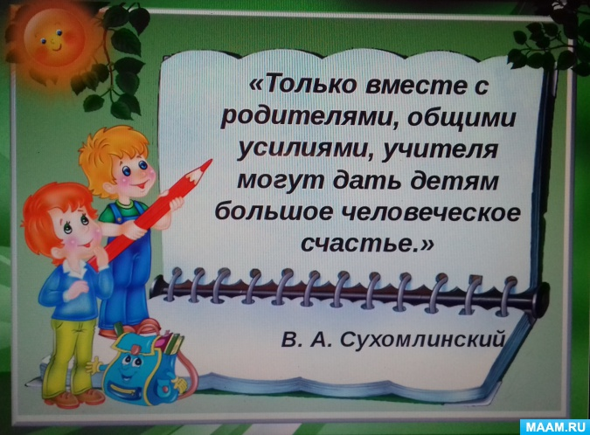

«Самая желанная и дорогая для ребёнка

помощь – это сочувствие и сострадание,

сердечное участие. Равнодушие же,

безразличие потрясают ребёнка»

В. А.Сухомлинский.

Целью деятельности социального педагога в школе является создание благоприятных условий для развития личности ребенка, оказание ребенку комплексной помощи в саморазвитии и самореализации в процессе восприятия мира и адаптации в этом мире.

Цель конкретизировалась следующими задачами:

*Создание условий для самоутверждения каждого ребёнка в формах общественно приемлемого поведения, обретение каждым социального статуса в среде сверстников.

*Формировать у детей и их родителей чувство ответственности за свои поступки, за семью, воспитание детей;

*Пропагандировать здоровый образ жизни;

*Способствование взаимодействию детей группы "риска", родителей, преподавателей.

*Содействие повышению педагогической грамотности социального окружения учащихся, родителей, преподавателей. Повышение квалификации, самообразование.

Цель и задачи были выдвинуты в соответствии с условиями работы школы.

Критериями выдвинутых задач было:

* Уменьшение конфликтных ситуаций
* Новые формы сотрудничества, способствующие совершенствованию взаимодействия учащегося и социального окружения.
* Расширение представления о разных приёмах, методах, технологиях работы социального педагога

Работа по реализации поставленных задач велась с детьми, родителями и педагогами по следующим направлениям:

1. диагностическое;

2. профилактическое;

3. охранно-защитное;

4. посредническое;

5. консультативно-просветительское;

6. социально -компенсаторское,

7. организационно-методическое

Анализируя результаты своей деятельности можно сказать, что большая часть работы по вышеуказанным направлениям, определённый на учебный год, была решена, а именно: профилактика правонарушений, своевременная диагностика с целью правильного выбора методов работы с родителями учащихся, диагностика по профориентации обучающихся, методическое консультирование родителей, классных руководителей, учителей – предметников и.т.д.

**Диагностическая деятельность**

Ежегодно, и это стало обязательным, [классные руководители](http://pandia.ru/text/category/klassnie_rukovoditeli/) составляют социальные паспорта своего класса на основании обследования материально-бытовых условий семей, что позволяет мне, социальному педагогу, сформировать общешкольный социальный паспорт:

количество преподавателей (сведения об образовании)

всего: 64 чел.; из них: высшее пед. образование -35 чел.,

незаконченное высшее - 5 чел.

среднее специальное -24 чел.

Классные руководители - 33 чел.; из них: высшее пед. образование 13 чел., среднее специальное 20 чел.

1.Количество обучающихся в школе 720

из них: в нач. звене 365

в среднем и старшем звене 355

2.Количество кружков по интересам и спортивных секций, работающих в школе 4

В них занимается детей

всего — 120

из них на учете в ОПДН — нет

на внутришкольном учете-31 (сироты, полусироты)

3.Количество многодетных семей — 282

4.Количество малообеспеченных семей -31

5.Количество не полных семей — 31

6.Количество детей из разведенных семей - 37

7.Количество детей, находящихся на опеке — 2

8.Количество неблагополучных семей —

9.Количество детей, проживающих в интернате — 1

приюте — нет

10.Количество обуч., состоящих на внутришкольном учете — нет

11.Количество обуч., состоящих на учете в ОПДН — нет

12.Количество обучающихся «группы риска» -

13.Количество детей, охваченных обучением на дому – 8

14.Количество детей – инвалидов, обучающихся в школе - 8

13.Сведения о здоровье детей:

количество здоровых детей- 704 чел.

детей с хроническими заболеваниями-

детей-инвалидов-16 чел.

13.Обеспечение детей горячим питанием

всего -19 чел.; из них:

родительские средства- чел.

бесплатное - 19 чел.

На основе тщательного изучения социально – бытовых условий жизни детей в прошлом и дополнительных сведений в начале этого года составлен полный и достоверный анализ социальной ситуации в школе, что дало возможность грамотно и эффективно спланировать работу по профилактике правонарушений, своевременной социальной поддержке детей и семей в целом, осуществлять консультативно – просветительскую деятельность и посредничество.

На конец учебного года продиагностированы пятиклассники (64 чел.) по итогам их адаптации в [5 классе](http://pandia.ru/text/category/5_klass/) после начальной школы. Результаты диагностики дали материал для обсуждения проблем, возникших в период адаптации, на педсовете в новом учебном году. Уровни тревожности:

Низкий уровень – 14; средний уровень – 30; повышенный уровень – 18; высокий уровень – 3.

В 6-7 классах проведено анкетирование школьников по вопросу мотивации к учебе и на основании этих данных проведены групповые и индивидуальные беседы по поводу слабой успеваемости и посещаемости.

В 8-9 классах ребятам была предложена анкета, выявившая низкую мотивацию к учёбе, на основе результатов которой были спланированы групповые и индивидуальные беседы, заставившие их серьёзнее взяться за учёбу, чтобы успешнее определиться в выборе пути их дальнейшего продолжения учёбы.

В 10-х классах продиагностированы обучающиеся (23) на определение комфортности учебной среды в результате чего выявлено: нормальный уровень – 12 (51%); чрезмерное спокойствие – 8 (38%); повышенный уровень – 3 (11%). В течении года велась индивидуальная и групповая работа по данному направлению.

В 9,11-х классах проведено исследование склонностей к определенному типу профессий. Проводя исследование с обучающимися 9-х классов (54) по методике ДДО Е.А.Климова, получены следующие результаты: «человек-природа» - 7,5%, «человек-техника» -9,4%, «человек – человек» - 64,2%, «человек-знаковая система» - 5,7% и «человек-художественный образ» - 13,2%.

Проводя исследование с обучающимися 11-х классов (25) по методике ДДО Е.А.Климова, получены следующие результаты: «человек-природа» - 0%, «человек-техника» -20%, «человек – человек» - 37%, «человек-знаковая система» - 6,6% и «человек-художественный образ» - 37%.

С целью изучения ценностно-ориентированного единства педагогического коллектива (56), в школе проведено анкетирование среди педагогов школы. По результатам анкетирования учителей ценностно-ориентированное единство коллектива составляет 57%.

**Профилактическая деятельность**

В целях профилактики и предупреждения правонарушений и употребления ПАВ среди несовершеннолетних, в нашей школе проведено ряд групповых и индивидуальных мероприятий с подростками классными руководителями, социальным педагогом психологом, организатором по духовно-нравственному воспитанию обучающихся, руководителем ОБЖ, медработниками и другими лицами.

В школе работал Совет профилактики по предупреждению правонарушений под председательством социального педагога. Проведено 9 заседаний (все протоколы заседаний Совета профилактики имеются у социального педагога), на которые приглашались учащиеся, нарушающие Устав школы, и их родители, решались вопросы успеваемости и посещаемости учащихся; занятость учащихся в кружках и секциях, стоящих на различных видах учета и.т.д.

На начало учебного года был утверждён план совместной работы школы по профилактике предупреждения правонарушений среди несовершеннолетних.

Запланированные мероприятия выполнены.

Согласно плану социального педагога и Совета профилактики 12 декабря 2016 года в МБОУ «Ишхой – Юртовская средняя школа» совместно с УУП, капитаном полиции Горчехановым А.Х., организатором ДНВ Байтукаевым Т.А. проведена беседа среди обучающихся 10-11-х классов на тему: «Конституция РФ-основной Закон РФ. Уголовная ответственность за правонарушения»

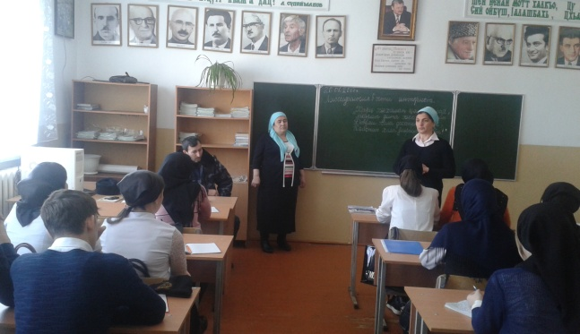 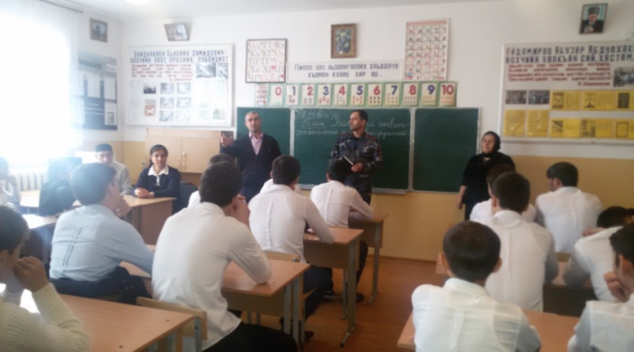

Согласно плану социального педагога и Совета профилактики в МБОУ «Ишхой – Юртовская средняя школа» совместно с медработниками школы в течении двух недель (с 12 – по 21 января) проведены беседы профилактического характера в 7-11 классах на тему: «Вредные привычки»: беседы о вреде курения, о страшных последствиях наркомании, СПИДа» (полная информация с фотоотчетом имеется)

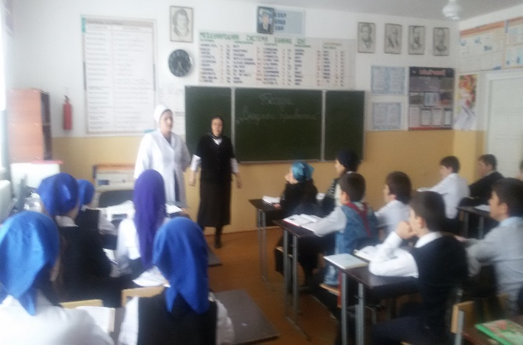 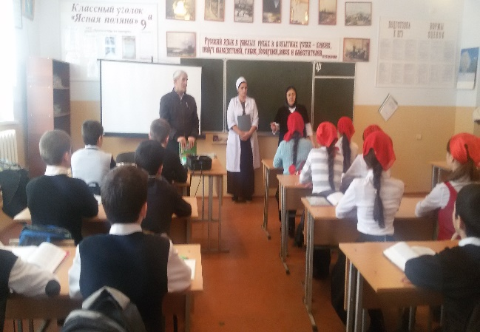

Согласно плану социального педагога школы в МБОУ «Ишхой – Юртовская средняя школа» совместно с руководителем ОБЖ школы в течении двух недель (с 13 – по 21. 01.2017г.) проведены беседы профилактического характера в 5-11 классах на тему: « Если вас захватили в заложники». Социальный педагог школы Эльдарова Ровзан Саламуевна ознакомила присутствующих с целью данного мероприятия и передала слово руководителю ОБЖ Хакимову Л.М. Леми Мовлаевич рассказал обучающимся как они должны действовать, если их захватили в заложники (подробная информация с фотоотчетом имеется)

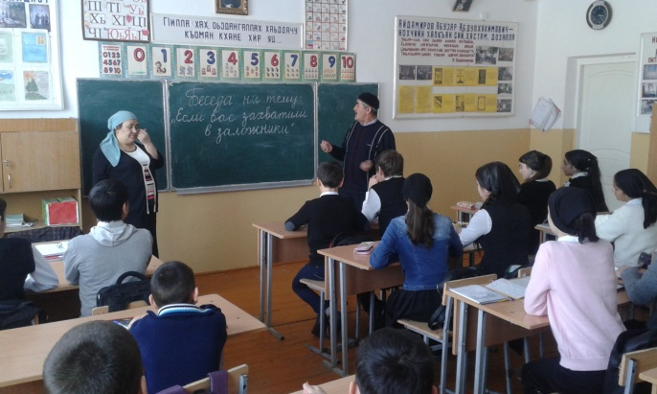 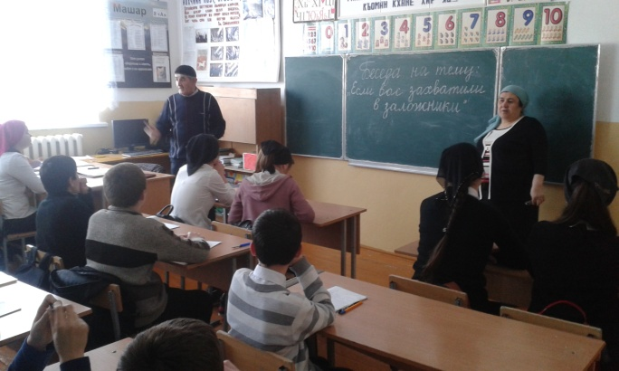

Согласно плану социального педагога школы и плану Совета профилактики по предупреждению правонарушений в январе 2017г. в МБОУ «Ишхой – Юртовская средняя школа» совместно с руководителем ОБЖ школы в течении недели (с 23– по 28. 01.) проведены беседы о правовом просвещении обучающихся 7-11классов на тему: « Подросток и Закон».

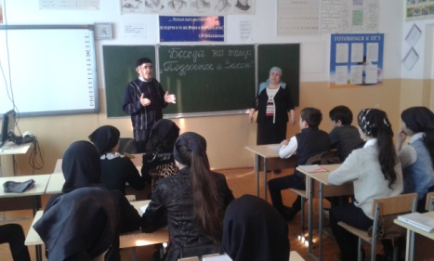 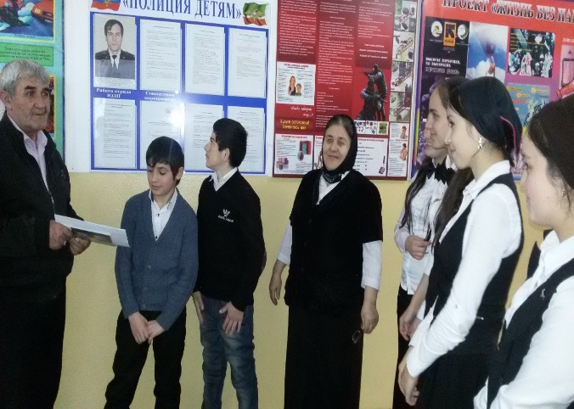 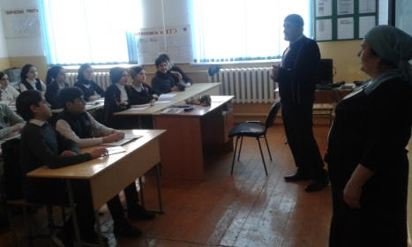

На мероприятии присутствовали также классный руководитель 11а класса Шовхалова З.А. и заместитель директора по воспитательной работе Дунгуева З.Н. Социальный педагог школы Эльдарова Ровзан Саламуевна ознакомила присутствующих с целью данного мероприятия и передала слово руководителю ОБЖ Хакимову Л.М.

Согласно плану социального педагога в МБОУ «Ишхой-Юртовская средняя школа» совместно с руководителем ОБЖ Хакимовым Л.М. в период с 06 – по 18.02. 2017г проведена профилактическая работа с обучающимися 7-11 классов на тему: «Терроризм. Недопустимость совершения заведомо ложных сообщений об акте терроризма» (подробная информация о проведенной мероприятии с фотоотчетом имеется)

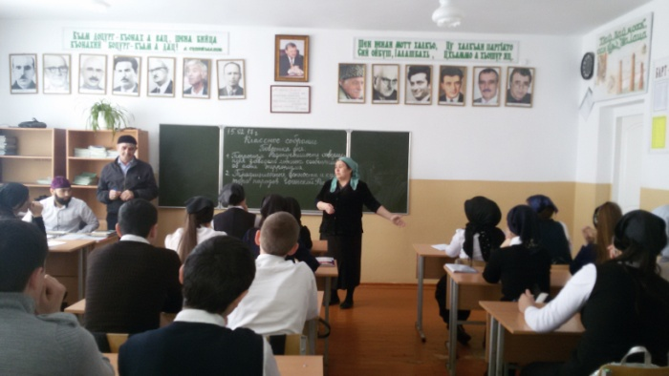 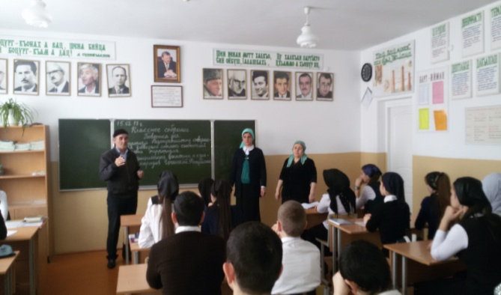

Социальным педагогом в феврале, согласно плану, проведено семинарское занятие с классными руководителями на тему: «Организация работы по предупреждению злоупотребления психотропных веществ».

В рамках недели психологии и социальной активности в марте социальным педагогом совместно с психологом и заместителем директора по ВР проведен круглый стол: «Конституция ЧР. Наши права и обязанности»

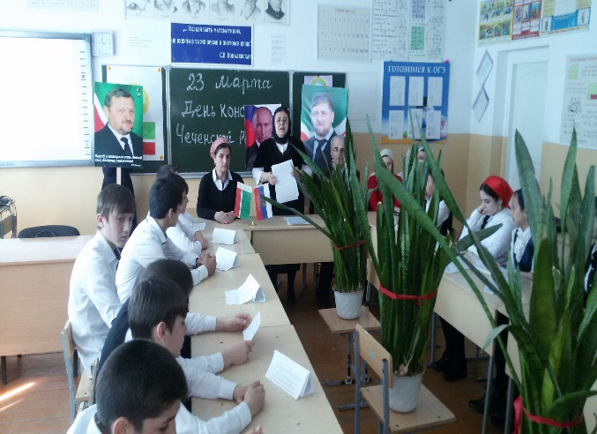 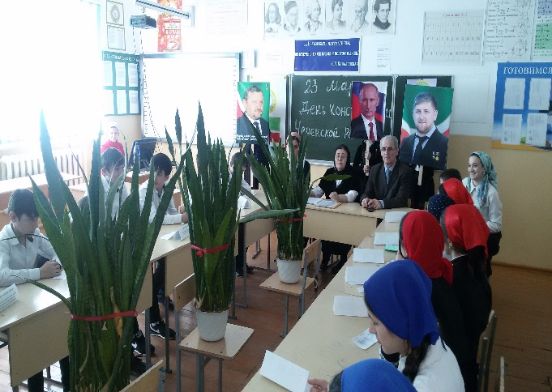

Проблема успеваемости есть в каждом классе. Причины плохой успеваемости: пропуски занятий, неподготовленность к урокам, невнимание на уроках, неподчинение правилам поведения на уроках, нежелание учиться. В беседе с классными руководителями предлагаю свою помощь. Если учителя в ней нуждаются, то беседую с отстающими детьми, выясняю причины отставания. Оказываю помощь в подборе нужной литературы для проведения классного мероприятия по данной тематике. По необходимости посещаю семьи этих детей.

Классные руководители уделяют особое внимание профилактической работе. Они ведут работу не только по сигналам нарушений дисциплины и несоблюдение правил этики, но и проводят работу по профилактике правонарушений, проводят различные классные часы по данной тематике; стараются установить нормальные взаимоотношения с учеником и его семьей.

В каждом классе обсуждаются правила поведения в школе и возможные меры наказания провинившихся детей.

Классными руководителями постоянно ведется учет посещаемости занятий в школе, и отмечаются пропуски дней, отдельных уроков в журналах. Добиваются, чтобы все учащиеся в случае болезни приносили справки и объяснительные записки. Они часто беседуют с родителями учащихся, склонных к пропускам, опозданиям.

Классные руководители выявляют интересы «трудных» учащихся и разумно направляют их силу, волю, знания в полезную и интересную для них деятельность. Такие дети в классах имеют поручение, за которое несут ответственность

**Охранно – защитное, социально – бытовое**

сопровождение учащихся осуществлялось социальным педагогом, медицинским работником, психологом школы и классными руководителями совместно с социальным работником администрации Ишхой-Юртовского сельсовета. В результате обследования жилищно – бытовых и материальных условий жизни семей учащихся составлены акты на детей, находящихся под опекой (Адамова Айдима и Джабаева Лиана) для определения возможной адресной помощи.

По запросу директора школы совместно с педагогом-психологом было проведено повторное обследование жилищно-бытовых условий и условий воспитания детей-инвалидов, охваченных надомным обучением. В ходе обследования выявлено, что семья Шукуева Имрана и Хакимова Загира нуждается в улучшении жилищно-бытовых условий

Все дети из малообеспеченных семей получили к началу учебного года школьные учебники из библиотеки; круглым сиротам и детям-инвалидам, охваченных надомным обучением, выделены новогодние подарки; круглые сироты и дети из малообеспеченных семей включены в списки для бесплатного питания.

Систематически осуществлялось информирование родителей о ходе и результатах воспитания и обучения, развития и изменений в поведении учащихся, состоящих на разных видах учёта. Это делалось с помощью индивидуальных консультаций, проверки дневников, ведения карт наблюдения на уроках и во время перемены. Непосредственный контакт с родителями позволяла установить индивидуальную работу с ними.

В коридоре возле учительской социальным педагогом и психологом систематически оформлялись рекламно-информационные материалы по социально-психологическим вопросам. В течение всего учебного года, как всегда, велась подборка и накопление методических материалов и литературы в помощь классным руководителям, учителям и родителям. Накоплены материалы для проведения целевого анкетирования, тестирования, есть достаточное количество методических разработок в помощь классным руководителям, есть материалы для учёбы родителей.

**Консультативно - просветительская деятельность**

осуществлялась через выступления социального педагога и психолога на классных родительских собраниях и общешкольных, на [классных часах](http://pandia.ru/text/category/klassnij_chas/), во время проведения внеклассных мероприятий. Ведётся журнал индивидуальных консультаций.

Оживленной, насыщенной и интересной прошла в школе неделя психологии и социальной активности в МБОУ «Ишхой-Юртовская средняя школа». По итогам проведения недели психологии и социальной активности за творческий подход при проведении запланированных мероприятий и отличное проведение недели награждена грамотой и объявлена благодарность приказом по школе №184 от 20.03.2017г.

Задачи недели психологии и социальной активности реализованы через следующие мероприятия:

1. Открытие недели психологии и социальной активности (общешкольные линейки во все смены). Знакомство с планом работы.
2. Общешкольное цветовое действие «Цвет дня»
3. Стенд: Неделя психологии и социальной активности.

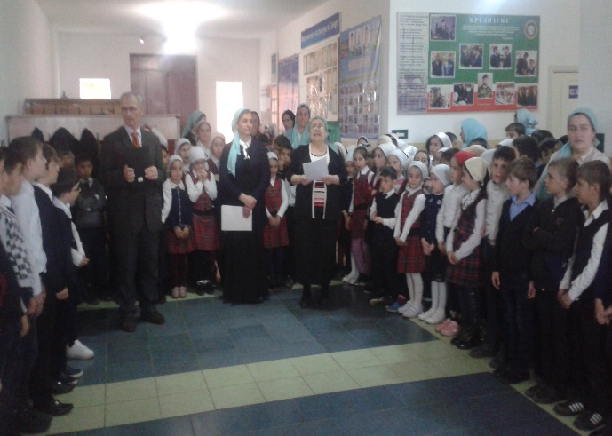 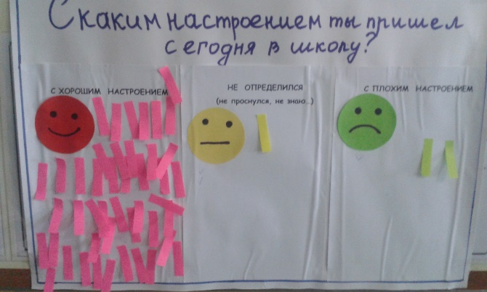 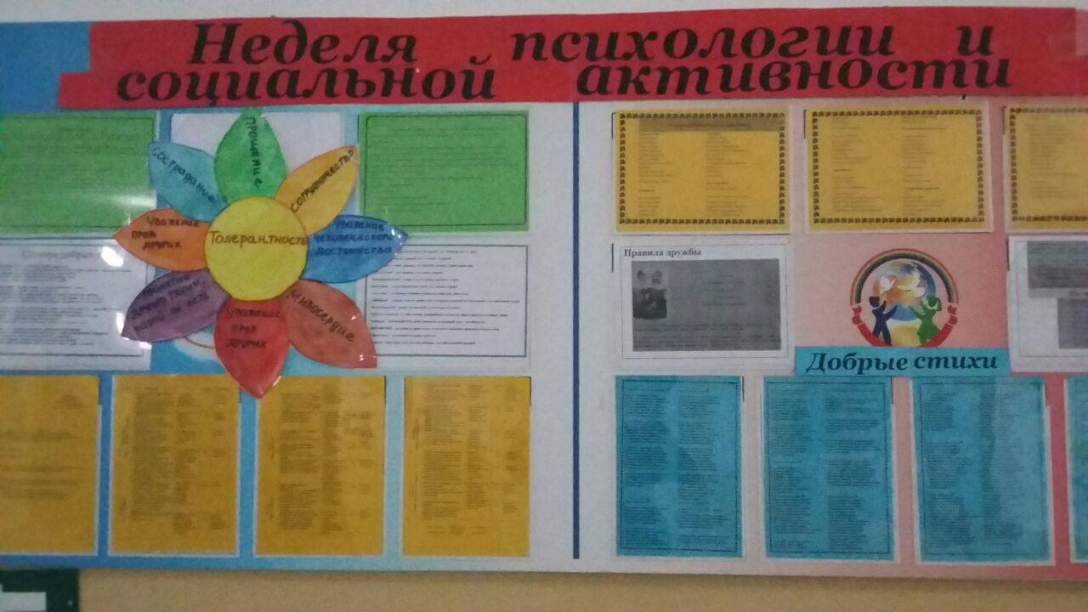

1. Передвижная почта комплиментов.
2. Интерактивная газета: «Как я справлюсь с плохим настроением»
3. Игра «Путешествие в страну зеленого змея»

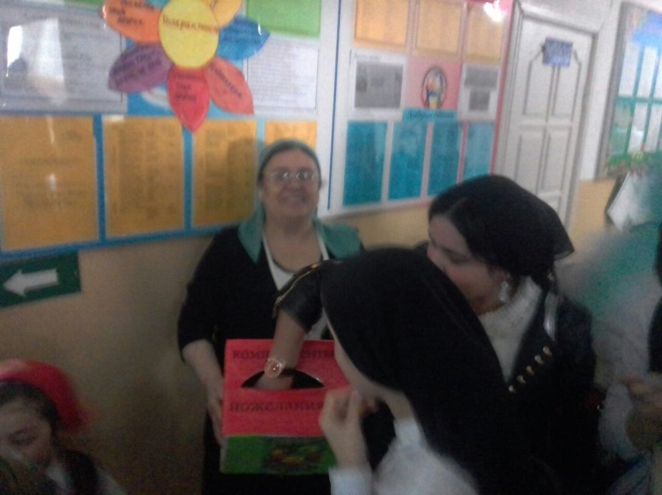 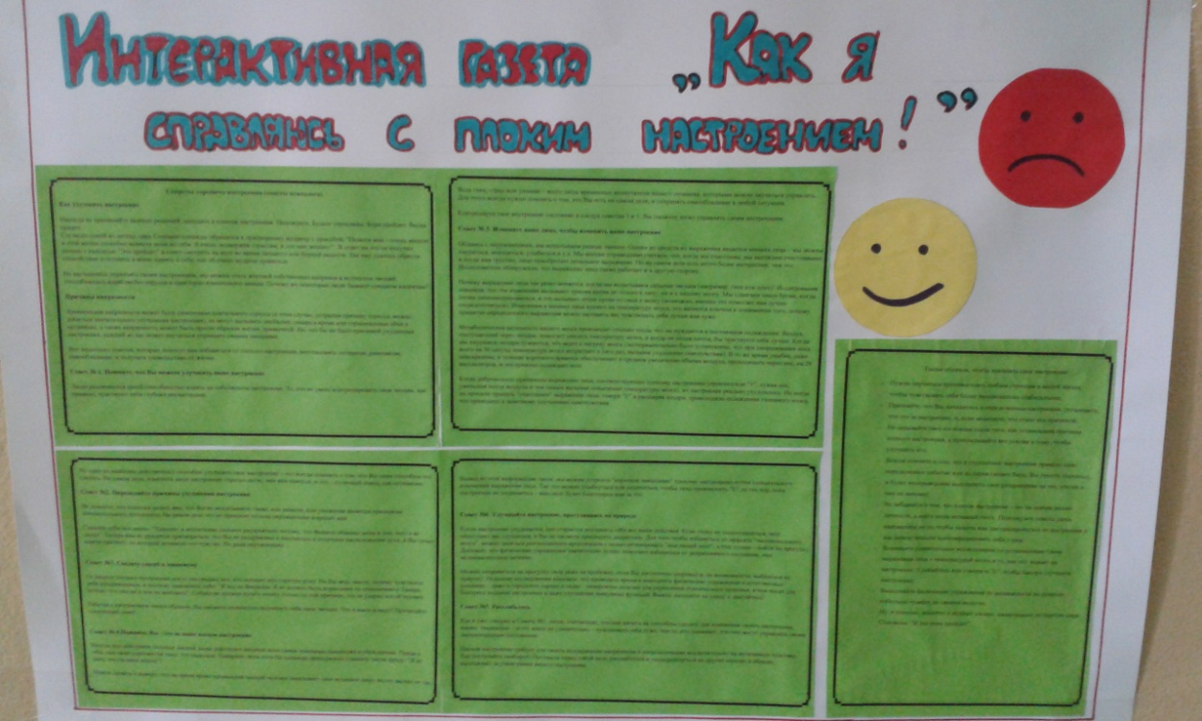 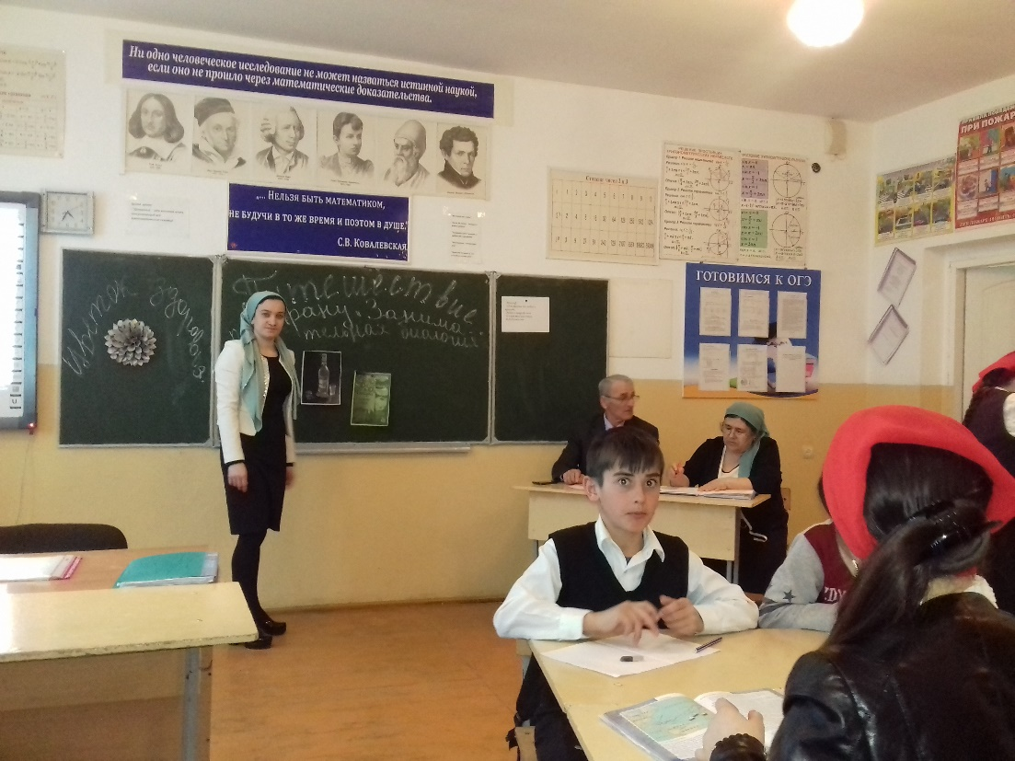

1. Выставка социальных плакатов-коллажей.
2. Акция: «Игры нашего двора»
3. «Уроки дружбы» для обучающихся начальных классов.

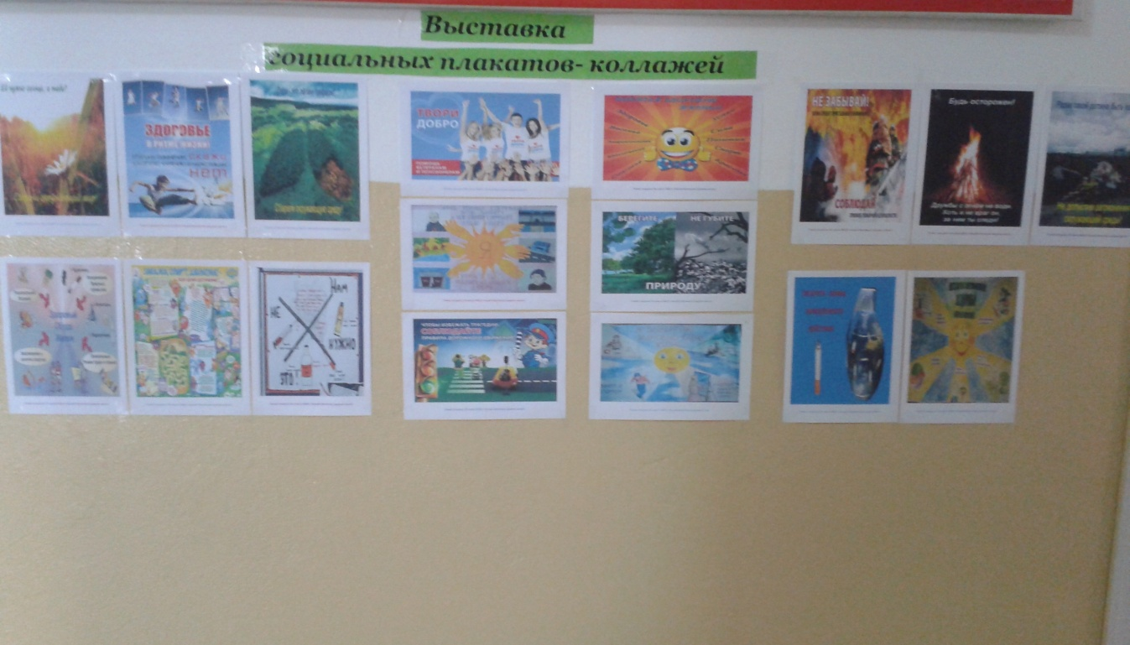 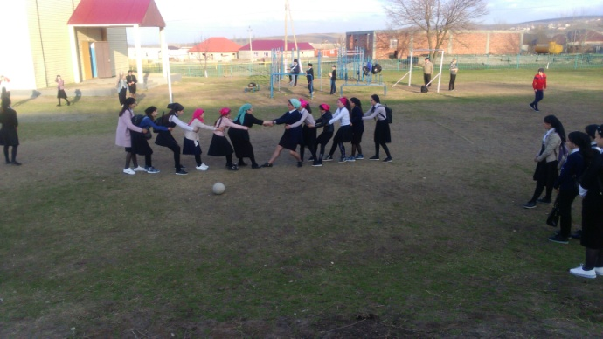 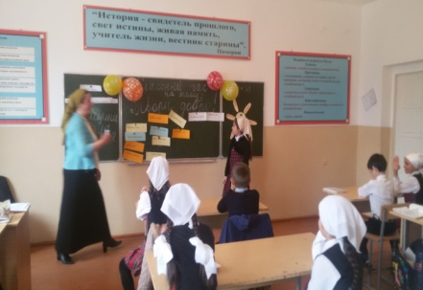

1. Занятия с элементами тренинга: «Учимся общаться друг с другом».
2. Акция: «Поделись улыбкою своей»
3. Акция: «Долина мудрости»

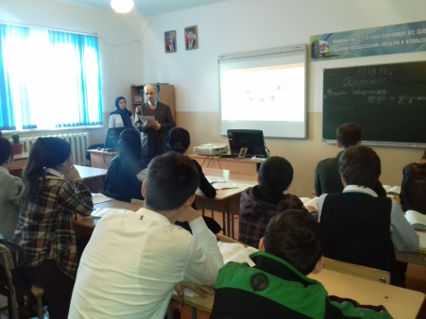 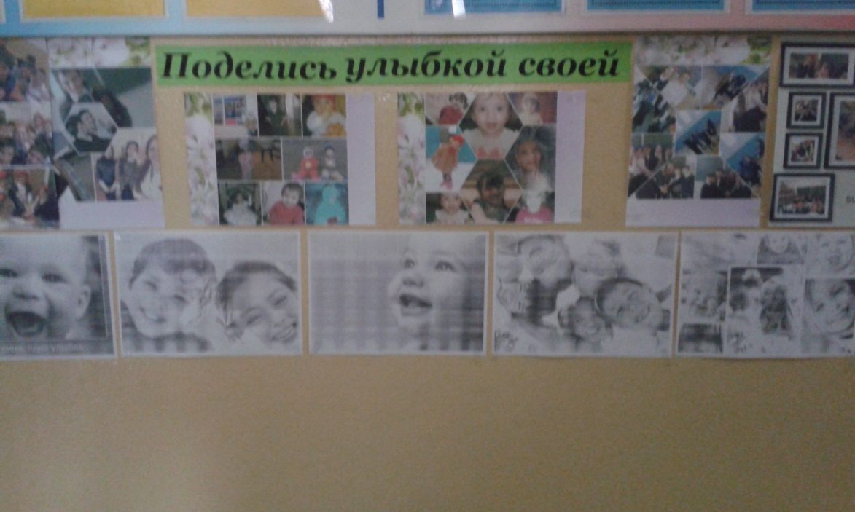 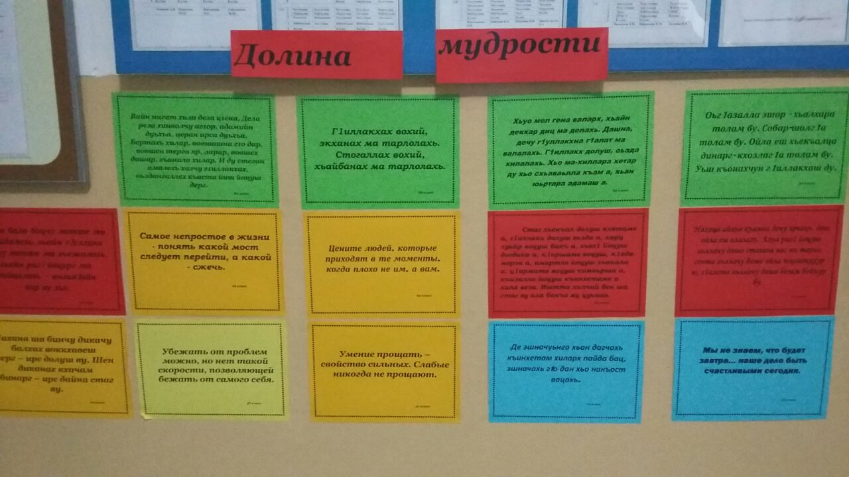

1. Акция: «Школа без конфликтов»
2. Интеллектуальная игра: «Самый умный».
3. Акция: «Познай себя»

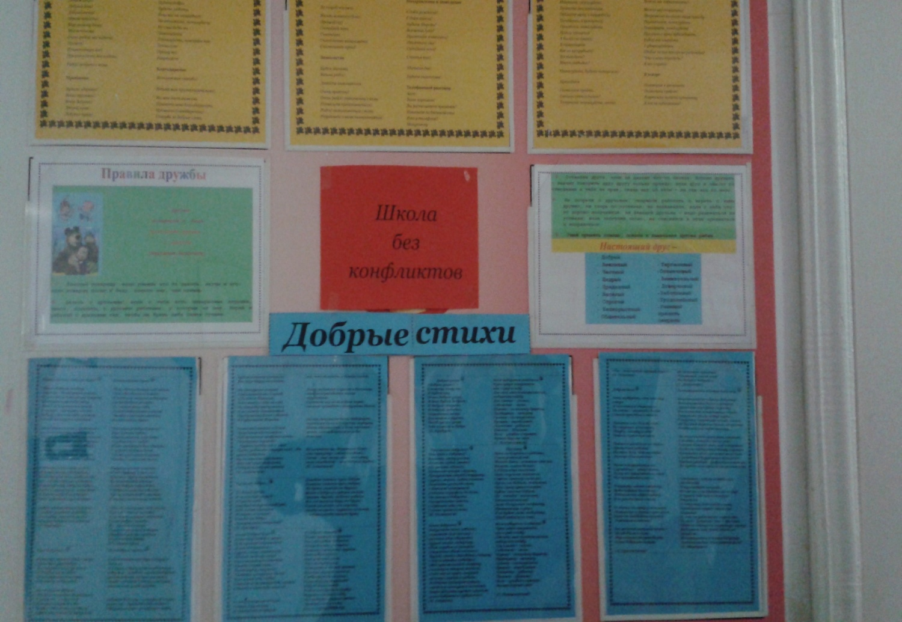 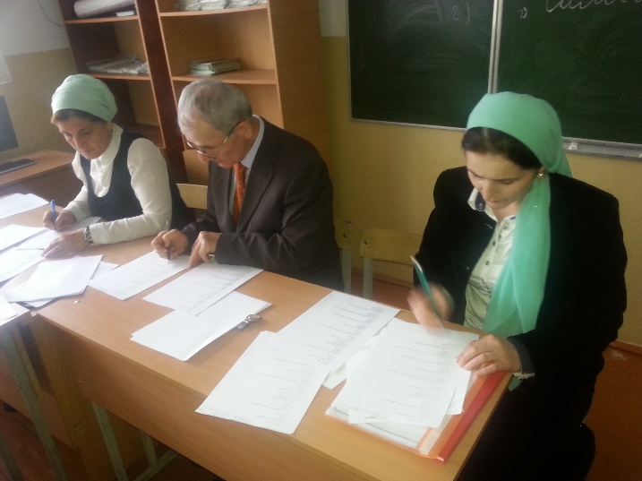 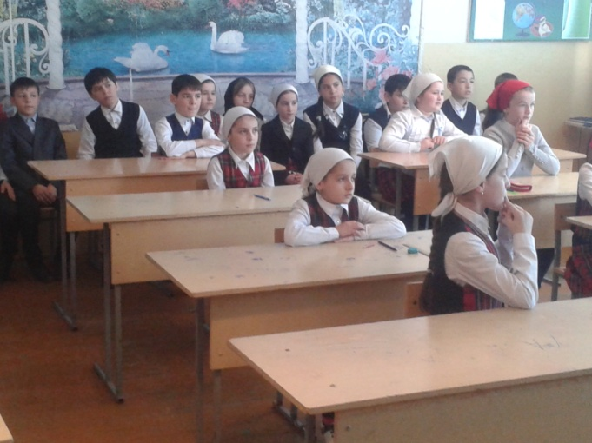

1. Акция: «Мы выбираем жизнь»
2. Музыкальное оформление перемен.
3. Круглый стол: «День Конституции Чеченской Республики».

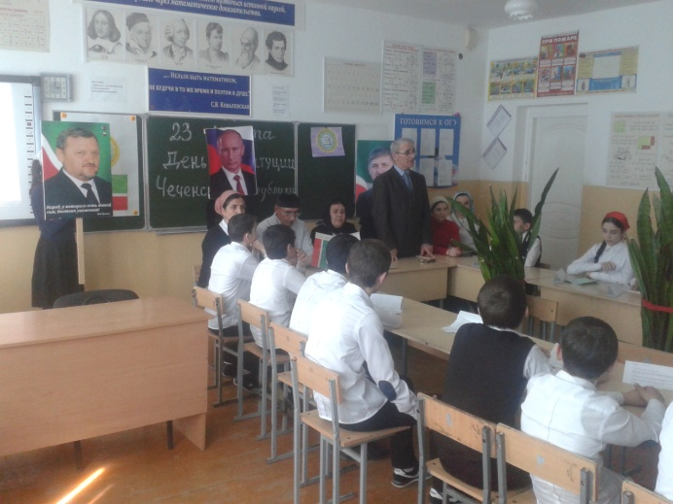 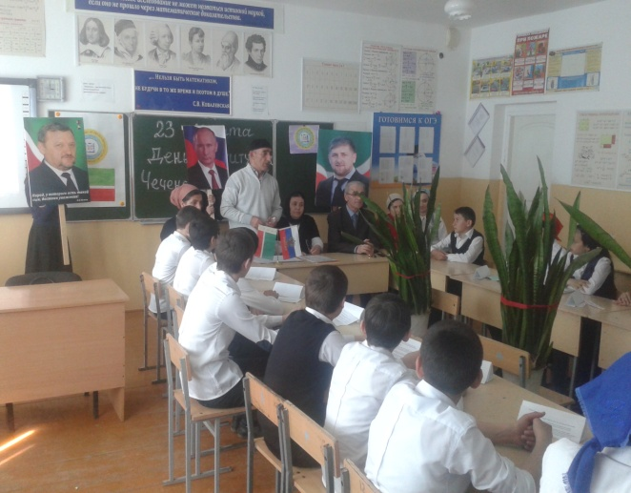

1. Спортивное мероприятие: «Выше, сильнее, быстрее»
2. Закрытие недели психологии и социальной активности (общешкольная линейка).

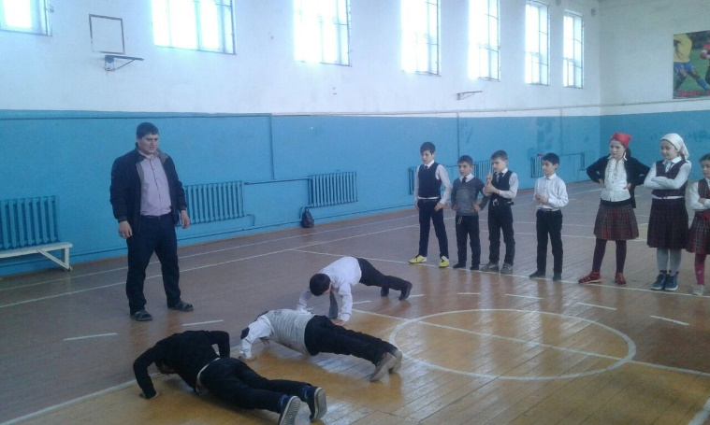 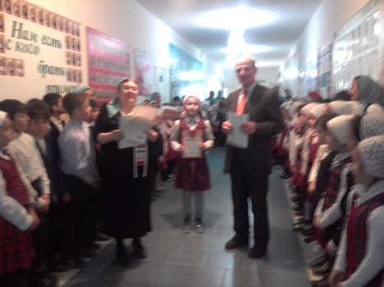 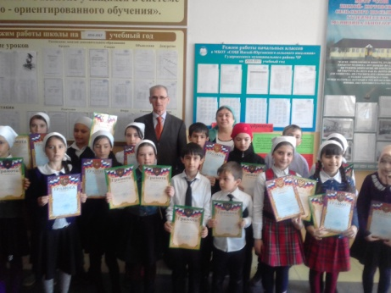

(подробная информация с фотоотчетом представлена в отдел образования района и имеется у социального педагога).

**Организационно-методическая деятельность**

18 августа 2016 года приняла участие в обучающем семинаре для социальных педагогов ОУ на тему: «Анализ работы социальных педагогов. Педагогическое исследование семьи», который был проведен на базе школы №4 г. Гудермес.

Следующее мероприятие по организации методической работы с социальными педагогами школ района прошло 19 декабря 2016 года в г. Гудермес на тему: «Основные направления социально-педагогической работы в образовательном учреждении»

Районный семинар социальных педагогов школ Гудермесского района прошел на базе школы №5 г. Гудермес 30 января 2017 года на тему: «Инновационные формы работы социального педагога на практике»

27 марта 2017 года на базе школы №1 проведено семинарское занятие на тему: «Профилактика правонарушений в системе работы социального педагога».

Проведены семинарские занятия и для классных руководителей в МБОУ «Ишхой-Юртовская средняя школа» на темы: «Взаимодействие социального педагога с классными руководителями», «Рекомендации классным руководителям по работе с «трудными детьми»», «О работе классных руководителей с детьми: беседы на противопожарные темы», «Организация работы по предупреждению злоупотребления психотропных веществ»

Принимала участие в работе педсоветов и методических объединений на темы: «Чего хотят от школы родители наших детей», «Реализация программы развития школы».

На основании вышеперечисленного можно считать удавшейся работу по общей социально-педагогической диагностике контингента учащихся, по взаимодействию с классными руководителями, работу по контролю за посещаемостью, есть положительная динамика в профилактической работе по предупреждению правонарушений, в полной мере осуществляется защита прав и интересов детей и подростков. Социальные паспорта классов не всегда отражали достоверную информацию и не обновлялись в течение года; классными руководителями в этом учебном году были составлены социальные паспорта на каждого ученика. Однако по-прежнему особое внимание нужно уделить работе с детьми, требующими особого внимания: успеваемость, посещаемость

Проблемы, возникшие в работе социального педагога: трехсменность учебных занятий, отсутствие дополнительных свободных помещений для проведения тех или иных мероприятий.

Исходя из вышеизложенного социальный педагог школы в своей работе ставит следующие цели и задачи на 2017-2018 учебный год:

**Цель:**

Создавать условия для полноценного личностного развития, позитивной социализации, профессионального становления и жизненного самоопределения обучающихся в школе, семье и социальном окружении.

**Задачи:**

1. Проведение социально-педагогической диагностики контингента учащихся и родителей с целью – выяснения проблем в сфере обучения, воспитания и общения.

2. Осуществление контроля за посещаемостью учащихся.

3. Вовлечение учащихся в кружки и секции.

4. Активизация работы с родителями, с целью повышения воспитательного уровня семьи.

5. Внедрение комплекса мероприятий по профилактике правонарушений, безнадзорности и беспризорности направленного на правовое просвещение учащихся.

6. Обеспечение координации усилий всех участников воспитательного процесса в организации профилактической работы по предупреждению безнадзорности и правонарушений среди несовершеннолетних.

Социальный педагог: ________/Эльдарова Ровзан Саламуевна/